Kispál és a Borz és NECC Party a SopronFest nulladik napján!
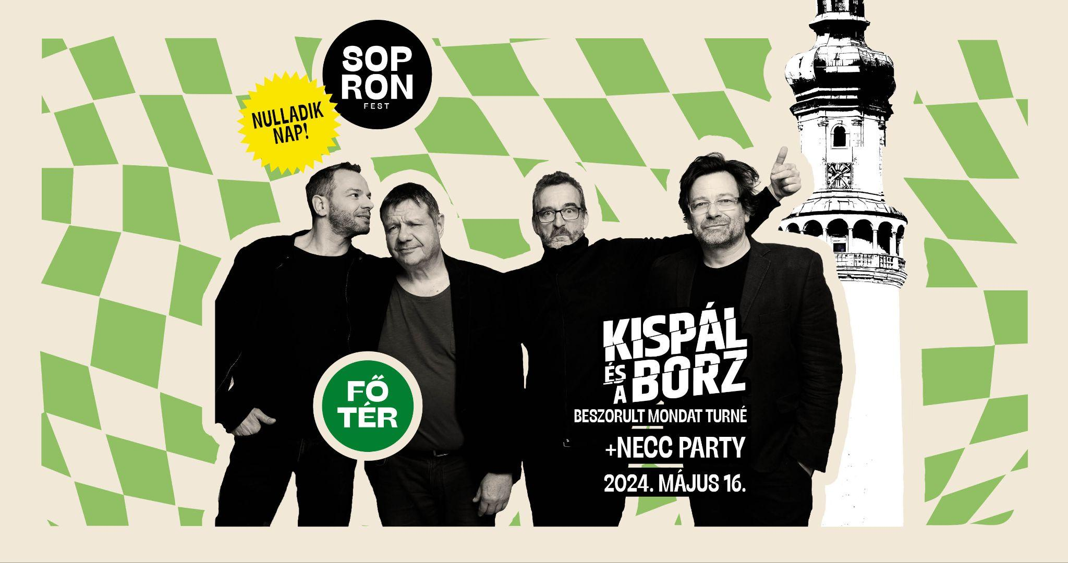

Hétről-hétre bővül a II. SopronFest programja! Mára biztossá vált, hogy a nulladik napon, május 16-án este a Fő téren több generáció legfontosabb zenekara, a Kispál és a Borz ad koncertet, Lovasiék után pedig a legendás bulisorozat, a NECC Party táncoltatja meg a közönséget a Tűztorony tövében. Erre a napra február 1-jén indul a jegyelővétel, a bérletesek kedvezményes áron juthatnak belépőhöz.

Sopron és Kispálék neve kétségkívül összeforrt egymással. A csapat igazán aktív időszakában rendszeresen lépett fel a város klubjaiban, főszerepet kaptak a VOLT Fesztiválon, a 2010-es búcsú-turné egyik állomása pedig ugyancsak a Hűség Városa volt.
Lovasiék úgy döntöttek, 2024-ben néhány koncert erejéig újra színpadra állnak, ezek között az egyetlen fesztivál a SopronFest, amelynek nulladik napján a Fő téren szólalnak meg generációkon átívelő karrierjük klasszikusai.
A csapat számára fontos, hogy ezúttal „családias méretű” koncerteken vehessenek részt azok, akik újra velük szeretnék énekelni a Húsrágó, hídverő, a Szőkitett nő, vagy éppen a Ha az életben, a Zsákmányállat, és az Emese sorait, éppen ezért mindössze 2000 vendéget várnak a SopronFestes előadásukra.
Kispálék különleges felállásban zenélnek ezen az estén: Lovasi András (ének, basszusgitár), Kispál András (gitár), Dióssy D. Ákos (billentyű), Bajkai Ferenc (dob), Babcsán Bence (fúvósok), G. Szabó Hunor (dob, gitár) szerepel a csapatban.
A nulladik napi program további különlegessége, hogy Lovasiék koncertje után az országszerte klubok és fesztiválok küzdőtereit megtöltő NECC Party várja a közönséget a kivilágított Tűztorony tövében.

A belépőjegyek február 1-től vásárolhatók meg a SopronFest honlapján. Azok a fesztiválozók, akik bérletet váltottak, kedvezményes áron juthatnak hozzá a kiegészítő jegyekhez.

A SopronFest szervezői május 12-től egész héten programokkal készülnek a város Fő terén, közülük eddig Demjén Ferenc május 12-i koncertje, a Kraak & Smaak, a Csík Zenekar, valamint a Be Massive Horizon részvétele publikus, ezek a rendezvények belépő nélkül látogathatók.

A SopronFest 2024-ben második alkalommal várja közönségét, városszerte, 10 napon át. Fő koncerthelyszíne május 17-18-19-én a Lővérekben lesz - az év első felében kizárólag itt lép színpadra Azahriah, de itt lesz mások mellett Alle Farben, Majka, Dzsúdló, a Tankcsapda, a Valmar, a ByeAlex és a Slepp, Rúzsa Magdi, a Bagossy Brothers Company, Beton.Hofi, a Follow the Flow, a Kowalsky meg a Vega és több olyan „nagy név”, akiket csak később jelenthetnek be.

